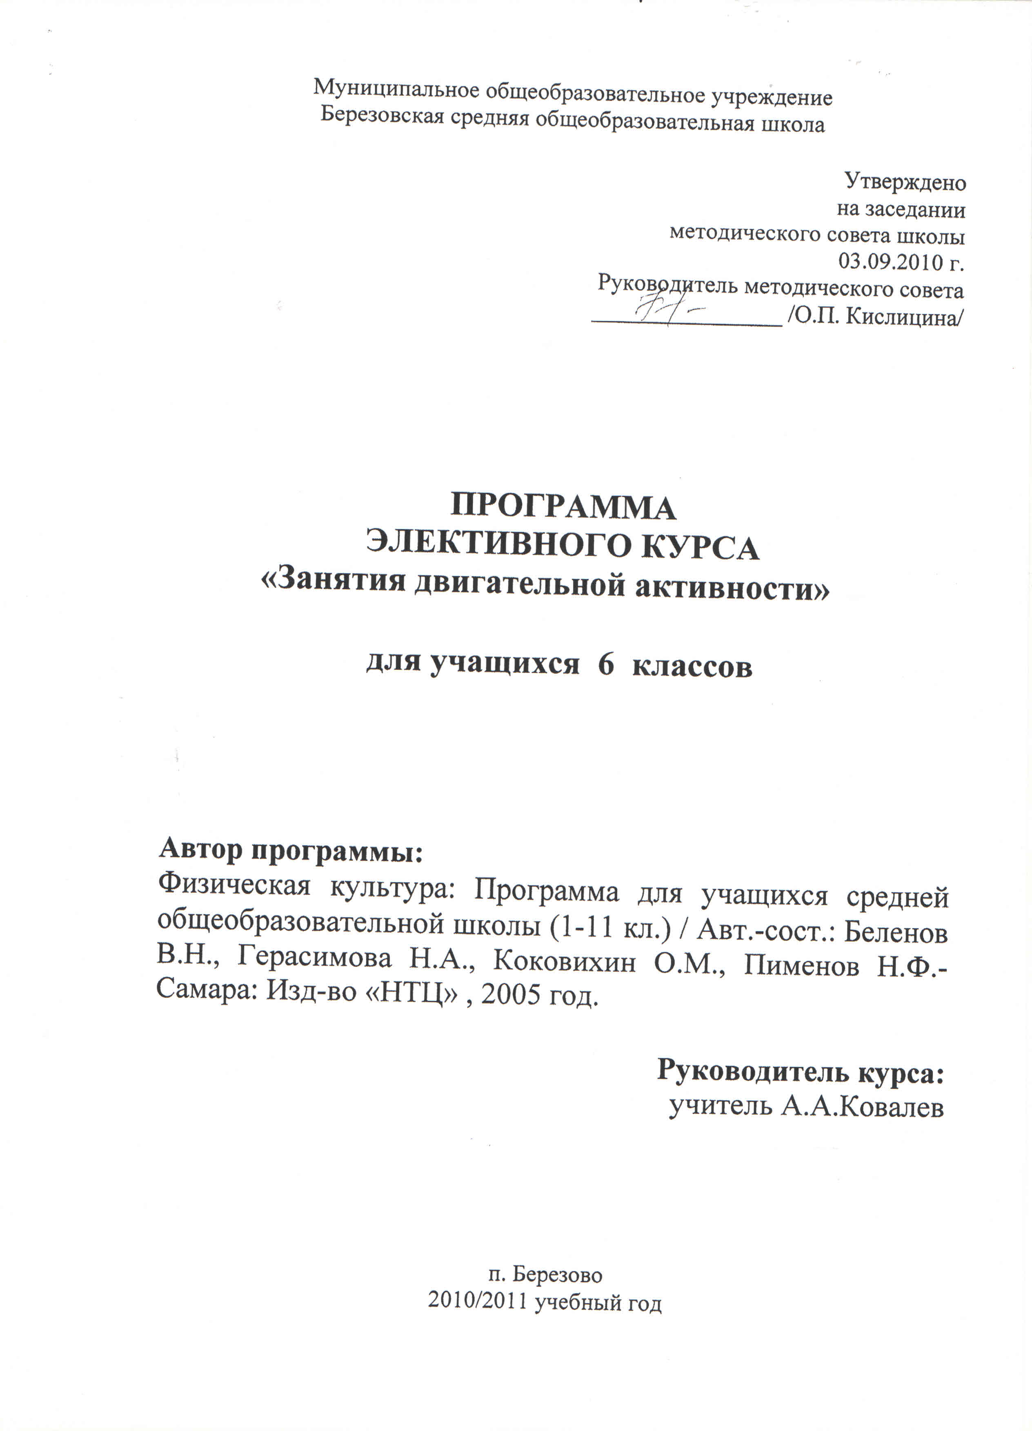
Цель программы: сохранение, и укрепление здоровья школьников, активный отдых, закаливание.

Задачи:

- Увеличить двигательную активность детей.
- Подводить школьников к сознательному умению быть здоровыми.
- Формирование основ знаний о влиянии физических упражнений на укрепление здоровья, умственную и физическую работоспособность.
- Дальнейшее развитие координационных, скоростных, скоростно-силовых способностей, общей выносливости, гибкости, силы.
- Выработка организаторских навыков проведения занятий в качестве командира отделения, капитана команды, судьи.
- Формирование привычек к систематическим занятиям различными видами спорта.
- Воспитание инициативности, самостоятельности, готовности к взаимопомощи, поддержке, дисциплинированности, чувства ответственности.

Формы работы:
Спортивные игры, уроки здоровья, подвижные игры, эстафеты, конкурсы, игры на свежем воздухе.
Занятия проводятся 1 раз в неделю, по 40 минут, 34 часа в год.
- четверть: 8
- четверть: 7
- четверть:10
- четверть: 9

Место проведения:
Спортивная площадка школы, спортивный зал, актовый зал.

ТЕМАТИЧЕСКИЙ ПЛАН.

КЛАСС | ЧЕТВЕРТЬ | ПОДВИЖЫЕ ИГРЫ, СПОРТИВНЫЕ ИГРЫ, ЭСТАФЕТЫ…
6 | 2 | Подвижные игры и элементы спортивных игр. Инструктаж по технике безопасности на спортивной площадке, при занятиях подвижными играми.
 | 1 урок | Урок здоровья.
 | 2 урок | Подвижная игра «Мяч по кругу».
 | 3 урок | Подвижная игра «Часовые и разведчики».
 | 4 урок | Спортивная эстафета.
 | 5 урок | Катание, забавы на санках.
 | 6 урок | Катание, забавы на санках.
 | 7 урок | Игра в снежки, снежный бейсбол «Охотники и утки».
 | 8 урок | Катание на коньках.
 | 3 | Лыжная подготовка/зимние забавы. Инструктаж по технике безопасности при занятиях подвижными играми, лыжной подготовке.
 | 9 урок | Урок здоровья
 | 10 урок | Прогулка на лыжах - развитие двигательных качеств.
 | 11 урок | Лыжные эстафеты.
 | 12 урок | Игра «Царь горы».
 | 13 урок | Катание на коньках - игры.
 | 14 урок | Зимняя эстафета, конкурсы, забавы.
 | 15 урок | Прогулка на лыжах - развитие выносливости к умеренным нагрузкам.
 | 16 урок | Игра в снежки: « Снежный пейнбол ».
 | 17 урок | Русские зимние забавы: «Взятие крепости».
 | 18 урок | Катание на коньках - игры.
 | 4 | Подвижные игры и элементы спортивных игр. Техника безопасности при занятиях на спортивной площадке, подвижными играми…
 | 19 урок | Урок здоровья.
 | 20 урок | Игры народов мира.
 | 21 урок | Игры народов мира
 | 22 урок | Игры народов мира: «Русская лапта».
 | 23 урок | Игры народов мира: «Русская лапта».
 | 24 урок | Спортивная игра: «пионер - бол».
 | 25 урок | Спортивная игра: « мини-футбол».
 | 26 урок | Спортивная эстафета с элементами спортивных игр.

Библиография:
1.Канеман А.В. Детские подвижные игры. Игры народов СССР. М.Просвещение 1989 год.
2. Васильева З.А. Резервы здоровья. М. Медицина, 1984 год.
3. Дереклева М.И. Двигательные игры. Тренинги. Уроки здоровья 1-5 класс. М. ВАКО 2004 год.
4. Учебник физической культуры 5-7 класс для общеобразовательных учреждений под общей редакцией М.Я. Василевского 3-е издание. М. Просвещение 2007 год.

